Práctica 11:

OBJETIVO: Manejo de las utilidades rápidas de escritorio

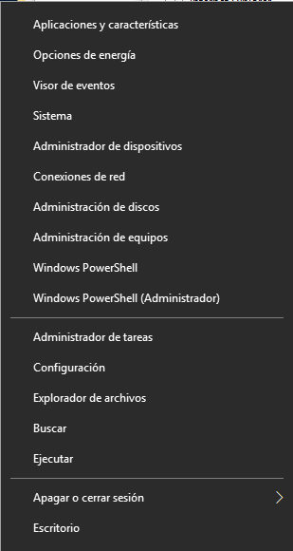
DESCRIPCIÓN:
Cuando hacemos clic derecho sobre el botón de Windows, me aparece este menú desplegable.

-Apagado de monitor:10 minutos

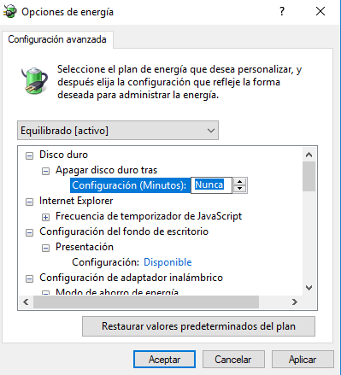
-Apagado del disco duro: Nunca
Se realiza esto ya que la administración remota no manda un “packet magic”, por lo cual, se le sería imposible comunicarse con el equipo.

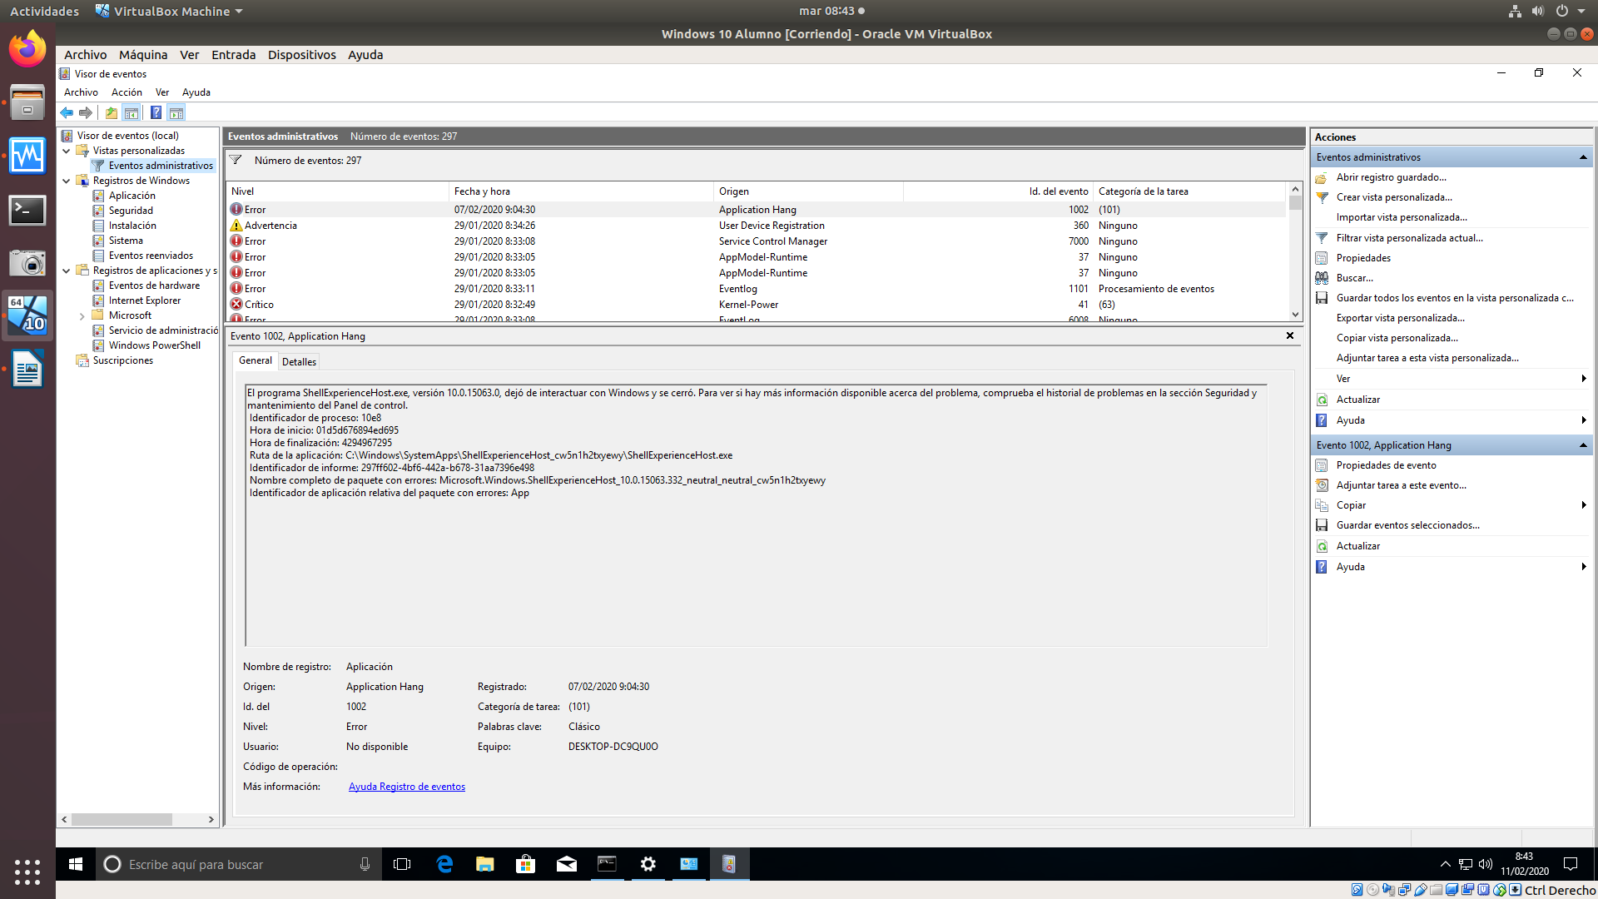
PASO 2: Eventos, visor de eventos.

El acceso a internet se realiza mediante un navegador.
El acceso a ficheros se hace con explorador.

POWERSHELL es un lenguaje de administración y programación del SO Windows.

PASO 3: Sistema:
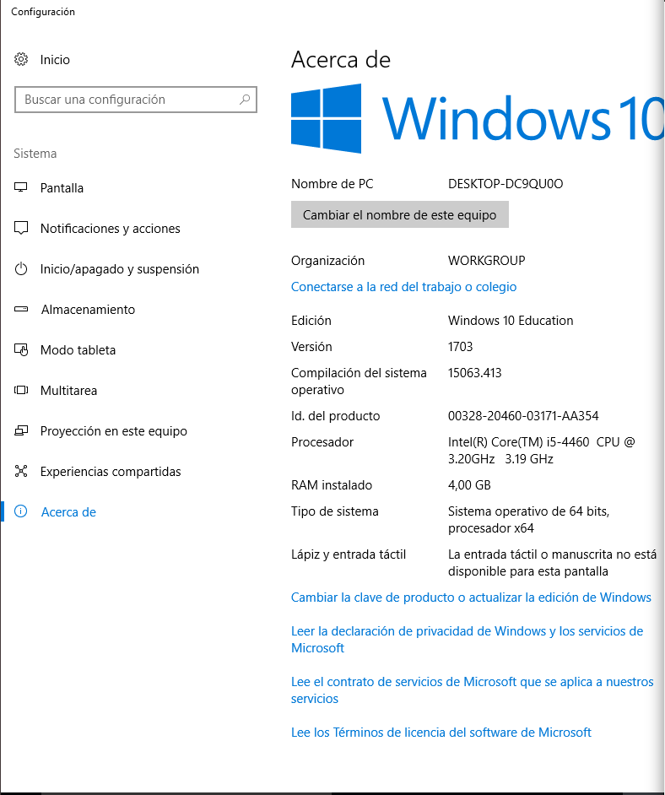

Clic derecho sobre el botón de Inicio>Sistema

El grupo de trabajo por defecto del sistema es WORKGROUP (WIN10)
Las versiones anteriores lo nombraban Grupo_Trabajo (WIN7)

El usuario puede personalizar los grupos:
SMR

NOTA: Ver un equipo en red:

-Deben pertenecer a ese grupo
-Cuando están en la red (IP/MÁSCARA) y mismo rango de IPS.

-PRIVADAS:

-10.x.x.x
-172.16.x.x hasta 172.31.x.x
-192.168.x.x

PÚBLICAS: El resto
Diferentes clases de IP: (A,B,C,D,E, F)
Diferentes tipos de máscara (A,B,C,D,E)

loopback (127.0.0.1) propia tarjeta de red.

Además tenemos la opción de:
Cambiar la clave de producto o actualizar la edición de Windows
Leer la declaración de privacidad de Windows y los servicios de Microsoft
Lee el contrato de servicios de Microsoft que se aplica a nuestros servicios
Lee los Términos de licencia del software de Microsoft → Leerlo.

Pantalla:

Nos indicala escala de distribución
La resolución de la pantalla
La orientación de la misma
Y la posibilidad de añadir mayor número de pantallas
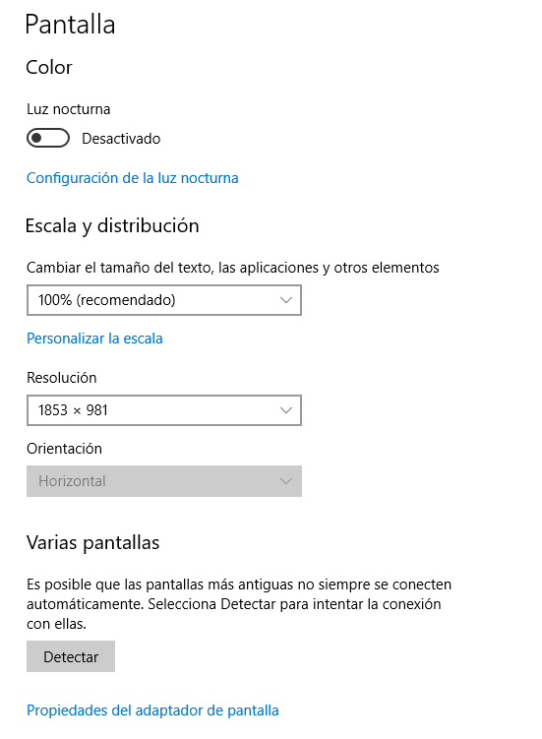

“Propiedades del adaptador de pantalla”:

Notificaciones: Se sitúa a la derecha del escritorio

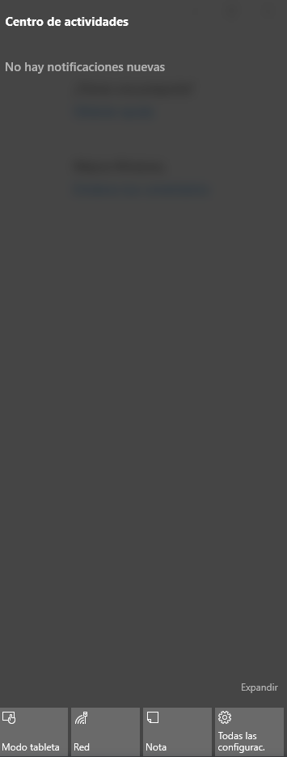
El centro de actividades aparece por defecto en los portátiles

Todas las configuraciones:

Almacenamiento:

Nos aparecen los discos duros que tengamos en el equipo.

“Cambiar el modo de liberar espacio”:
tenemos activado por defecto la eliminación de los archivos temporales no utizadas y la eliminación de los datos en la papelera que hayan residido en esta por más de 30 días.

“Cambiar la ubicación de almacenamiento del contenido nuevo”:

Nos permite cambiar el disco duro por defecto utilizado para guardar una serie de archivos (Aplicaciones, Documentos, Música, fotos y películas).

“Administrar espacios de almacenamiento”.

Nos permite crear RAIDS (en este caso, nos permitirá crear la RAID-5, lo haremos posteriormente)

Modo tableta:

“Ocultar los iconos de aplicación en la barra de tareas en el modo tableta”
“Ocultar la barra de tareas por defecto en el modo tarea”

Proyección en este equipo:

Propio de portátiles, cuando conectemos el equipo a una pantalla o televisor (siempre que esta lo admita).

Experiencias compartidas:

Acerca de:

Aparece por defecto cuando entramos a esa ventana.

ADMINISTRADOR DE DISCOS:

Crear “RAID-5”.

Formateamos los 3 discos de 10GB

a) PANEL DE CONTROL

Win + R: Control
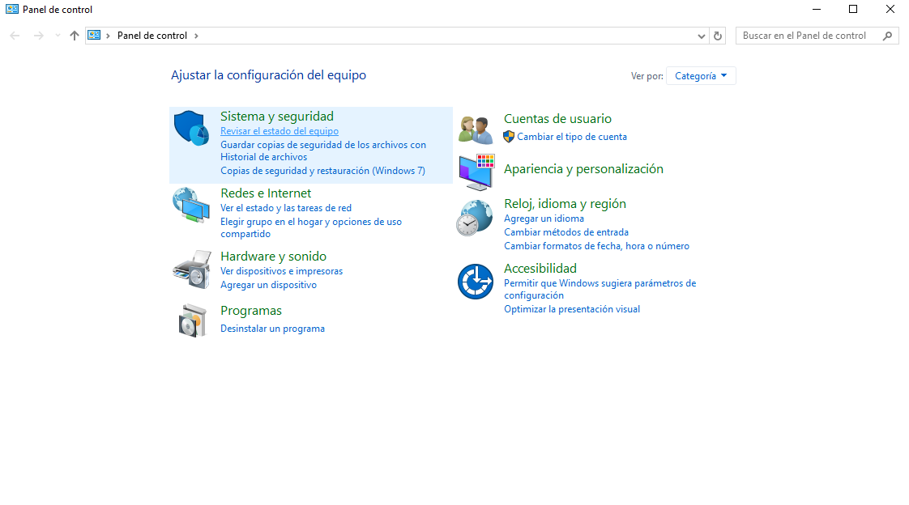
Ver por: ICONOS GRANDES.
Espacio de almacenamiento.

B) BARRA DE TAREAS – ICONO WINDOWS

SISTEMA
ALMACENAMIENTO

Almacenamiento>Administrar espacios de almacenamiento>Crear un nuevo grupo de almacenamiento.
Marco los 3 discos
Seleccionamos “Crear grupo”.

Se nos abre una ventana emergente
Nombre: A gusto
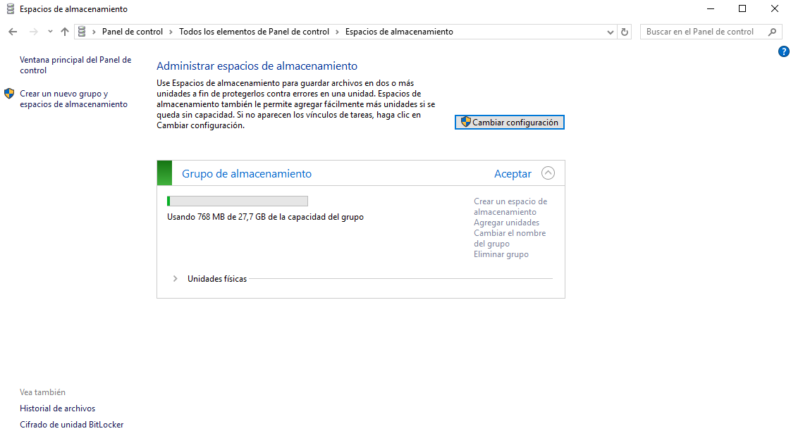
Letra de la unidad: A gusto
Sistema de archivos: NTFS
Tipo de resistencia: Paridad. Asignar tamaño: 27GB.

Al crear el grupo, me aparecen los GB utilizados del disco para las paridades. Este es más funcional que un RAID-5 ya que nos permite utilizar mayor cuantía de disco (ya que pierde menos a 1 disco), pero es más insegura.

PASO 5: Conexión de red.
RED

A) Cambiar las propiedades de la conexión.

“Hacer que este equipo sera reconocible” (por otros equipos de la red): Activado
“Conexión de uso medido”: Desactivado

“Propiedades” (de este equipo en la red):

Dirección IPv4: 10.0.2.16

Dirección IPv4: 10.0.2.3

Fabricante (de la tarjeta de red): Intel

Descripción: Intel® PRO/1000 MT Desktop Adapter

Versión del controlador: 8.14.13.0

Dirección Física (MAC): Formada por 48 bits (6 bytes). Son 12 dígitos hexadecimales (EUI-48).

08-00-27-81-A5-92

Los 3 primeros números se utilizan para identificar al fabricante, los 3 siguientes identifican al producto de ese fabricante.
LA EUI-64 (formada por 64 bits ) (8bytes). Se le añaden dos dígitos entre la identificación del fabricante y la identificación del producto.

08-00-27-FF-FE-81-A5-42

Estos dos dígitos se añaden de forma automática. Del primer byte se modifica uno de sus bits por 1 si antes estaba en 0 y viceversa.

Para IPV4 utilizamos EUI-48 y para IPV6 utilizamos EUI-64

MAC: Control de acceso al medio.

C) Centro de redes y recursos compartidos. (Insertar captura en casa o cuando funcione)
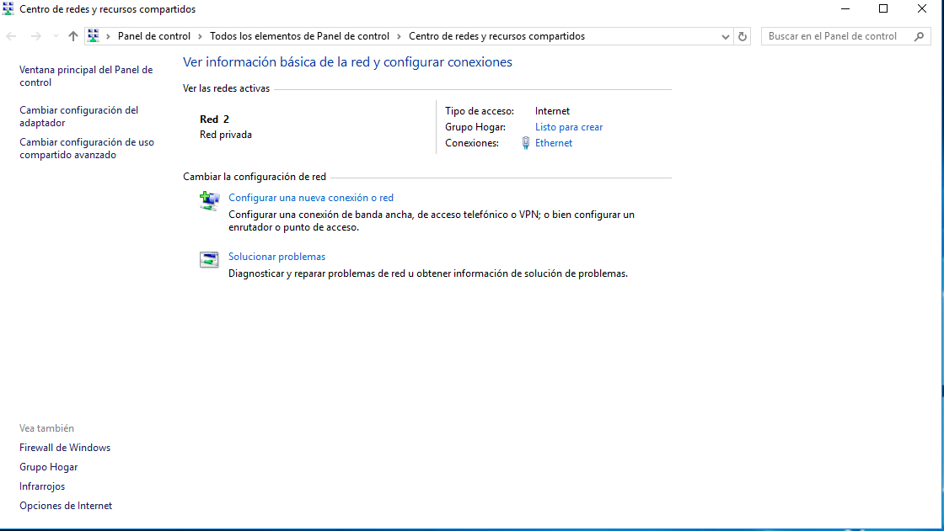

D) Estado de la red.
PASO 6: ADMINISTRACIÓN DE DISPOSITIVO.

Comprobar que no existan errores (ROJO).

Comprobar que no existan errores de reconocimiento (triángulo amarillo, debido a que se ha reconocido mal el driver o que no se ha reconocido).

Si nos encontramos uno con un error de reconocimiento, hacemos clic derecho sobre este y lo desinstalo.
Cuando vuelva a arrancar el SO, vuelve a reconocer los drivers.

Pueden ocurrir dos casos:
Si en el arranque el sistema reconoce todos los drivers, el dispositivo podrá funcionar sin fallas
Si no lo recdonoce debemos instalar el driver desde 0, descargándolo de la página del fabricante.

DISPOSITIVOS DE RED:

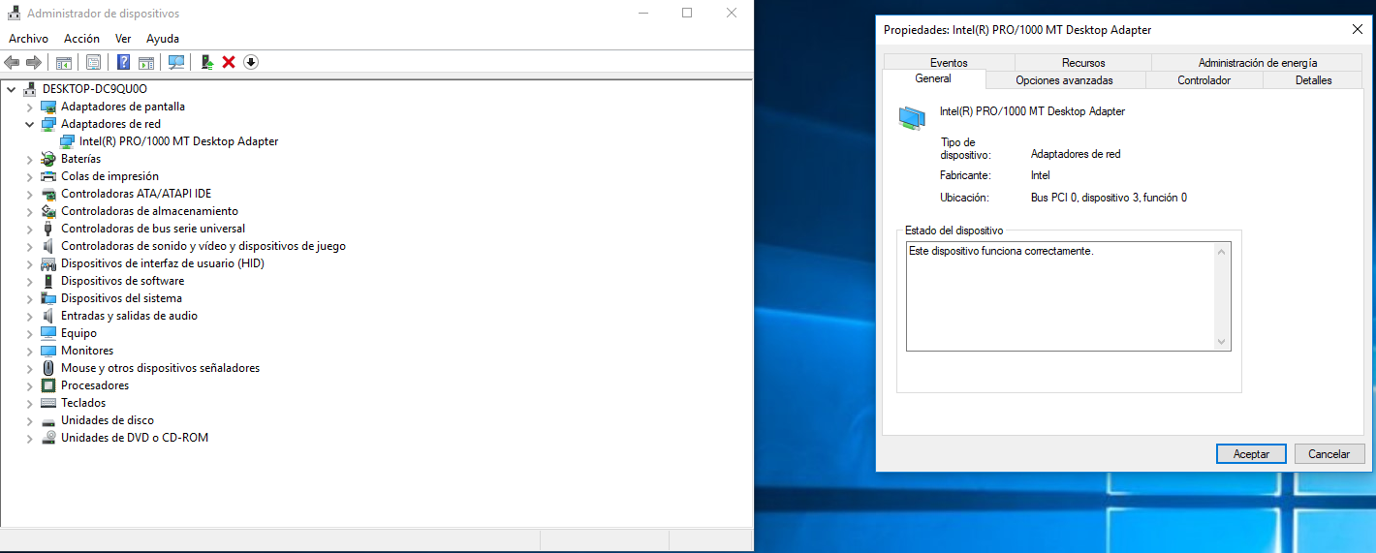
Cuando se actualice el sistema aparecerán los siguientes apartados:

PAN: RED “Personal Area Network”

LAN: Red de área local

MAN: Red de área metropolitana

WAN: Red de área mundial (extensa)

Dispositivos de red>Intel Pro 1000 (Doble clic)> Recursos

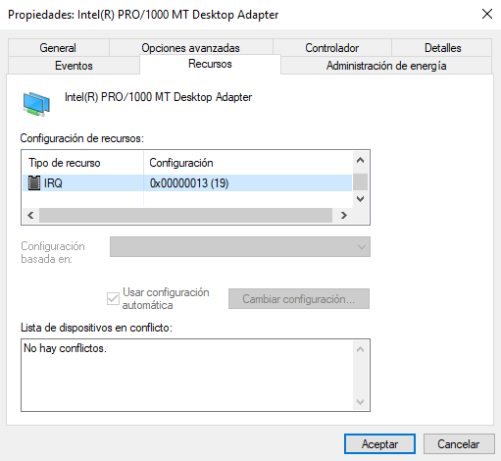
Debemos verificar si hay conflictos, si no los hay la tarjeta funciona óptimamente.

Iremos al Administrador de energía

Debemos desactivar el apartado “Permitir que el equipo apague este dispositivo para ahorrar energía”.
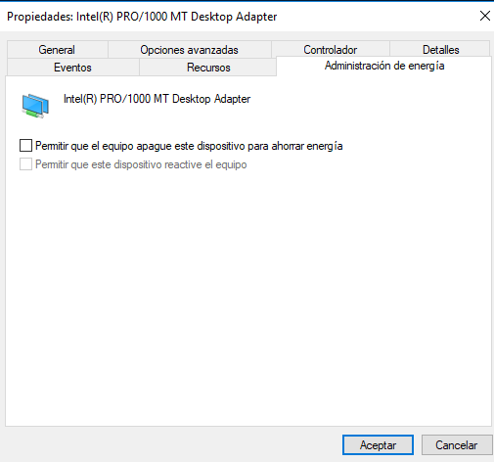
Accedemos al apartado “Opciones avanzadas”

Se busca un parámetro del cual no disponemos (por lo cual no tocamos nada).

PASO 7: APLICACIONES Y CARACTERÍSTICAS

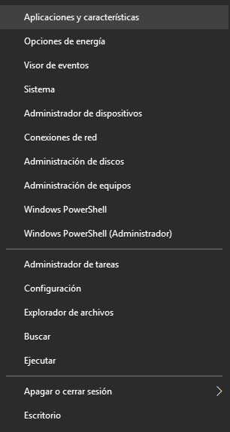

Si queremos desinstalar una aplicación (ej. Mapas de Google) hacemos clic sobre ella>Opciones avanzadas.

NO LA PODEMOS DESINSTALAR YA QUE ES UNA APLICACIÓN PREDETERMINADA DEL S.O.

Accedemos a aplicaciones predeterminadas (las asignamos a gusto/las que haya)
Accedemos a “Aplicaciones predeterminadas por protocolo”
Accedemos a “Establecer programas predeterminados”

Accedemos a “Mapa sin conexión” (utilizado para la geolocalización de las aplicaciones)

“Conexiones de uso medio” → Debe estar deshabilitado

PASO 8: ADMINISTRAR FUNCIONES OPCIONALES:

En “Aplicaciones y características” entro a “Administrar funciones opcionales”.

En la parte superior derecha hay un hipervínculo “Programas y características”
Nos aparece una ventana estándar de todos los Windows anteriores, muestra las aplicaciones que han sido instaladas tras la instalación del SO. Si le doy clic derecho me aparecen las opciones para desinstalarlo.
En el panel de la izquierda hago clic derecho sobre “Ver actualizaciones”
Ahí nos aparecen las actualizaciones de las aplicaciones

Clic sobre “Activar o desactivar las características de Windows” Cuando el usuario necesite instalar alguna característica de Windows que no esté instalada debe acceder aquí.

De esta lista, me interesa el componente SMB DIRECTO.
Lo marcamos y le damos a “Aceptar”. Empezará a buscar y dirá “Windows ha aceptado los cambios”. (No requiere internet o disco, ya que esto está en la carpeta Windows por defecto).

PASO 9: ADMINISTRACIÓN DE EQUIPOS.

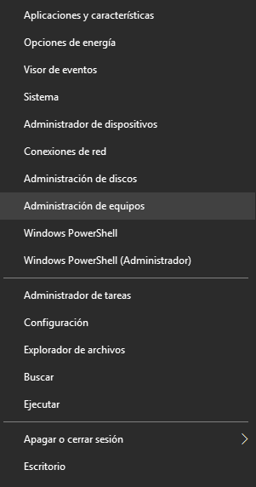
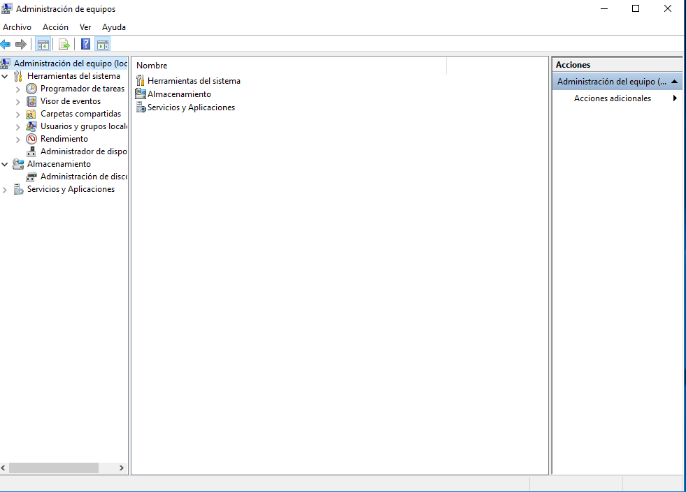

ES UNO DE LOS MENÚS MÁS IMPORTANTES.

Accedemos a: Carpetas compartidas>Recursos compartidos.

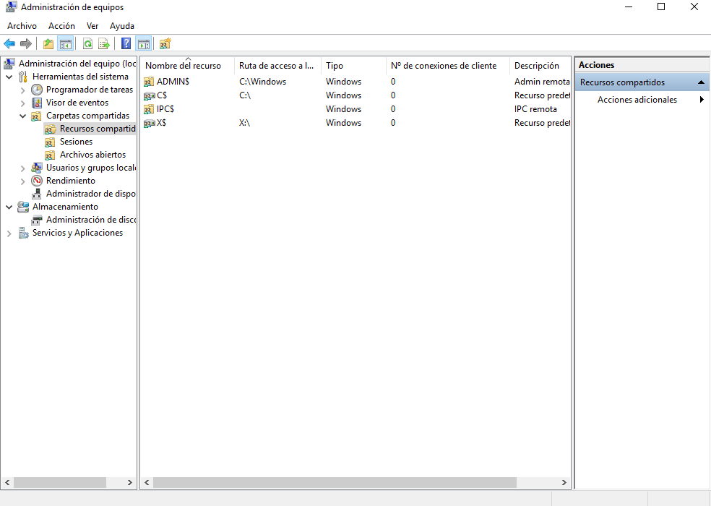
Los recursos (carpetas terminadas en $)

Admin: Hace referencia a la unidad C: y a la carpeta “Windows”

C$: Hace referencia a la letra C:\

El resto de letras seguida de $ hace referencia a la unidad de almacenamiento masivo instalada que utilice esa letra.
IPC$ (hace referencia al uso compartido en red, está en todos los equipos)

NOTA: CUANDO SE COMPARTE UNA CARPETA NUNCA SE DEBE ASIGNAR UNA SOLA LETRA, SE UTILIZA UN NOMBRE (SI SE PUEDE ASIGNAR) O UNA CADENA DE PALABRAS SEGUIDAS (NO DEBE COINCIDIR NI CON ADMIN NI CON IPC).

EJEMPLO: Si quiero compartir una carpeta y la llamo X dará un fallo, ya que el sistema ya tiene asignado X$ a una unidad. Para compartirla debo utilizar otros nombres (ej. MusicaJuan), nunca se deben utilizar espacios.
PASO 10: DEFINIR USUARIOS Y GRUPOS LOCALES

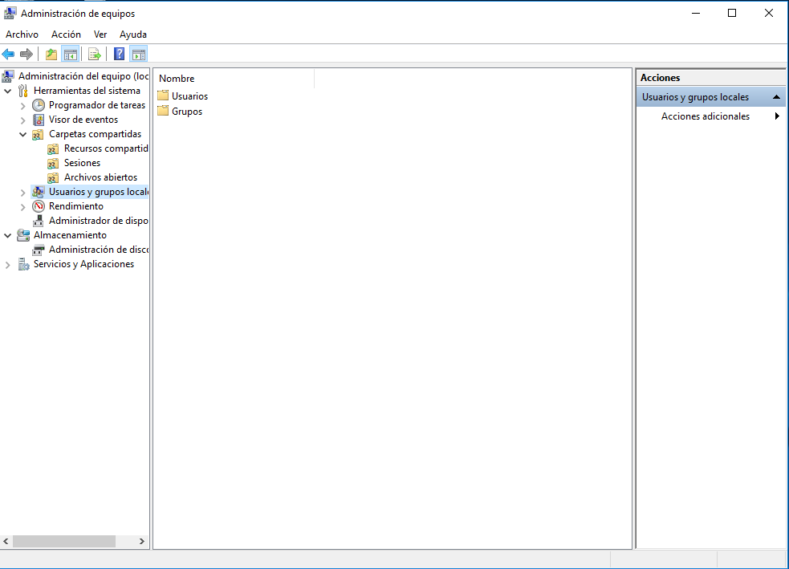
Si accedemos a usuarios nos encontramos con los siguientes:
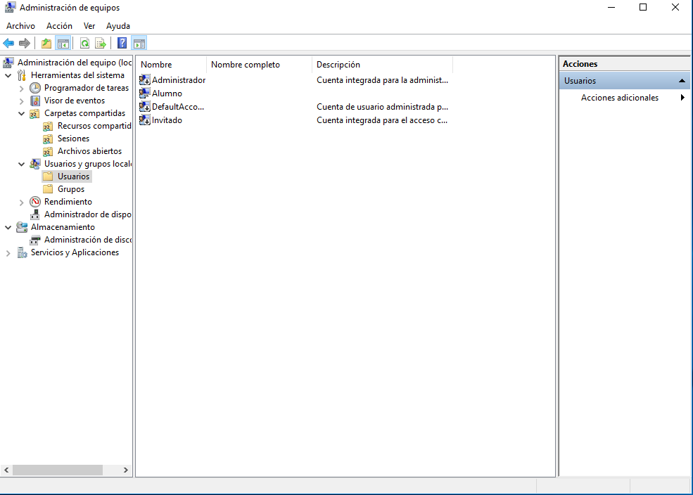

Tanto el usuario “Administrador” como “Alumno” son administradores. Si tienen una flecha hacia abajo indica que están deshabilitados.

NOTA: CUANDO INSTALAMOS WINDOWS (EN ESTE CASO WINDOWS 10) SIEMPRE HAY 2 ADMINISTRADORES.
Uno será autoimpuesto por el sistema de forma predeterminada, y, el otro (en este caso “Alumno”) será el usuario que nosotros le introducimos el nombre en la instalación del SO.

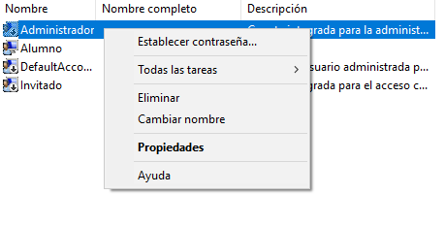

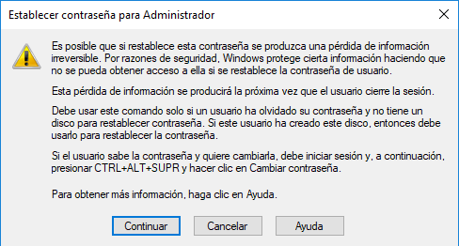
Le damos a “Establecer contraseña”

Nos saldrá una advertencia (Le daremos a continuar).

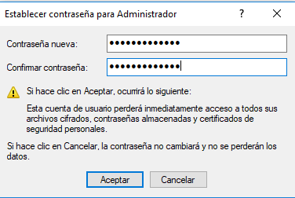
Le daremos la contraseña: Practica2020*

Le damos a “Aceptar”.

Ahora tenemos que habilitar el usuario.

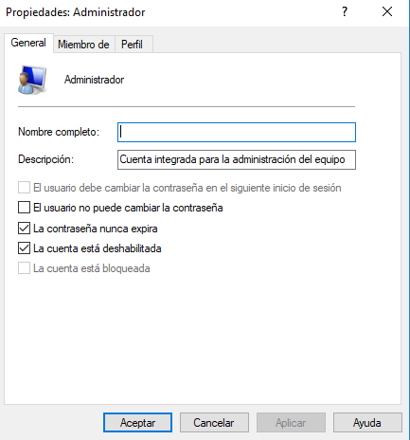
Hacemos doble clic sobre “Administrador”.

No es necesario asignarle nombre.

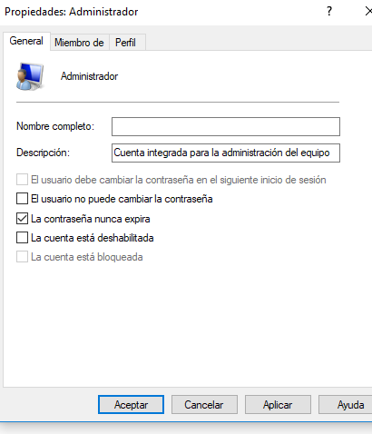
Desactivamos “La cuenta está deshabilitada” y le damos aplicar y aceptar

También tenemos otras cuentas de usuario:
“DefaultAccount”: La utiliza Windows.
“Invitado”: O “Guess”. Puede acceder al equipo pero tiene una serie de permisos limitados.

CREAR UN USUARIOS (CLIC DERECHO SOBRE USUARIOS>USUARIO NUEVO)
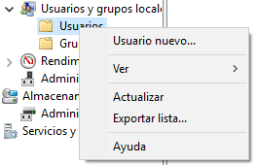

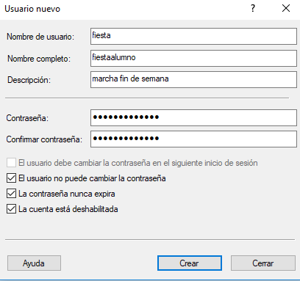

Crearemos más usuarios.
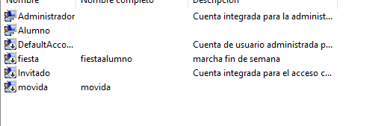

C: Crear un usuario desde la línea de comandos.

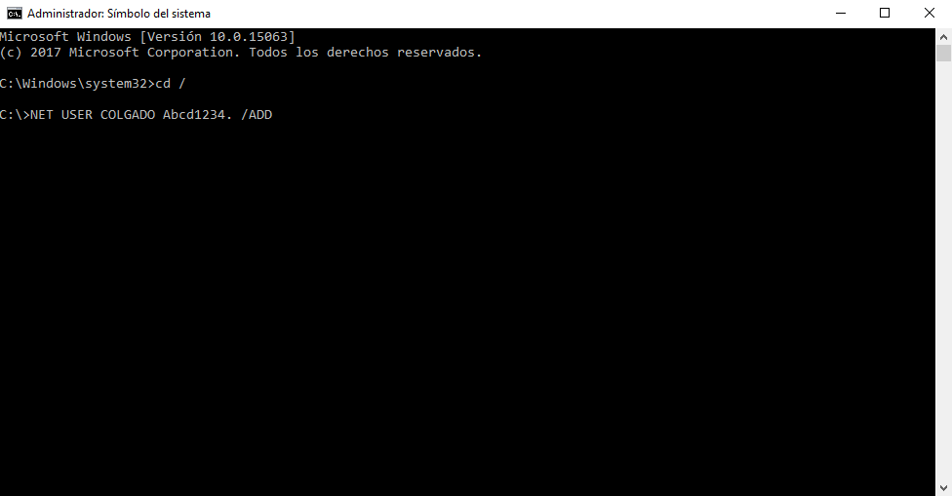
Ejecutamos CMD como administrador

NET USER NOMBRE DE USUARIO CONTRASEÑA /ADD

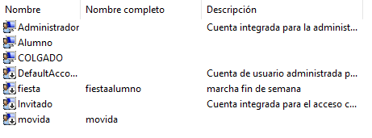
Para verificar que este se ha creado, accederemos al entorno gráfico.

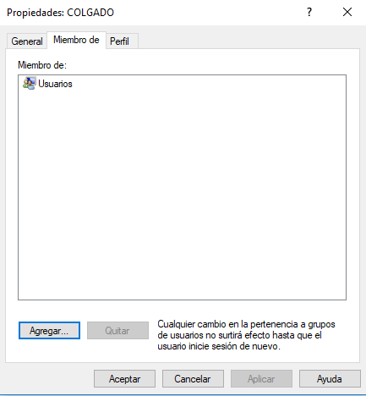
Todo usuario que creemos por defecto pertenecerá al grupo “USERS”.

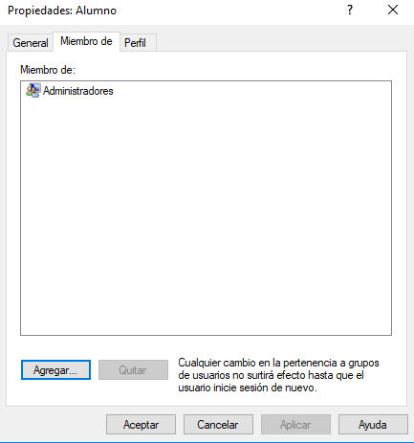
Sin embargo, el usuario por defecto, pertenece al grupo “Administradores”.

D: Sin título

Deshabilitaremos a los usuarios “Colgado” y “Administrador”.

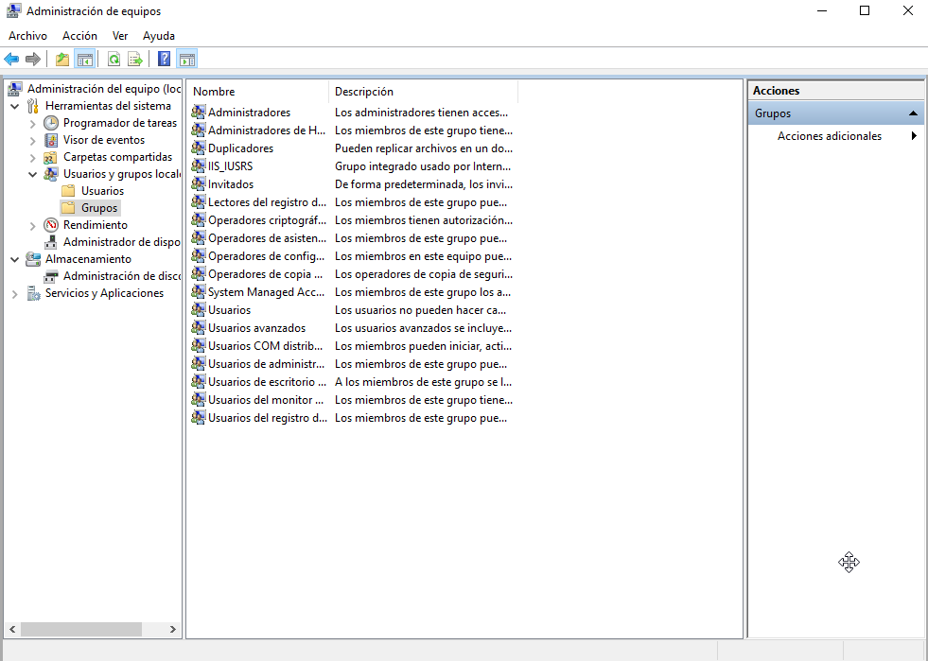
PASO 11: GRUPOS

Administración de usuarios>Grupos
Nos saldrá esta lista de grupos ya creados por el sistema, no debemos eliminar ninguno.

Crearemos un nuevo grupo:

Clic derecho sobre la interfaz>Crear nuevo.

Nombre del grupo: SMR
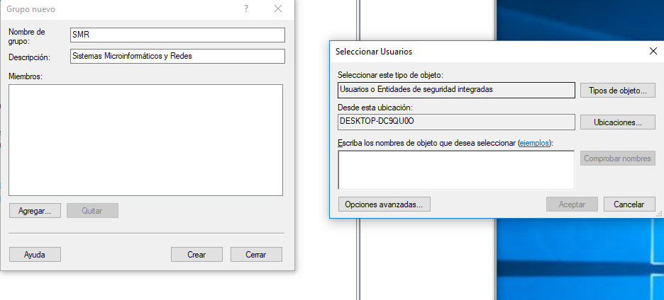
Descripción del grupo: Grado Medio Sistemas Microinformáticos y redes
Miembros (seleccionamos “Agregar”)

Seleccionar tipo de objeto: Lo dejamos como viene por defecto
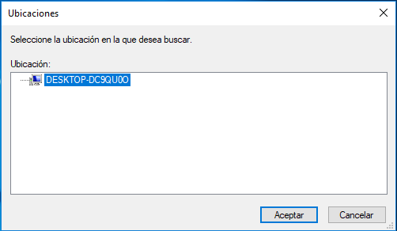
Desde la ubicación (Por defecto aparece seleccionado el nombre del equipo en red)

En el apartado “Escriba los nombres que desea seleccionar“ escribiremos el nombre de un usuario (Ej. “COLGADO”) y le damos a “ Comprobar nombres”.
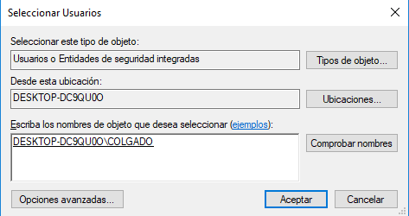

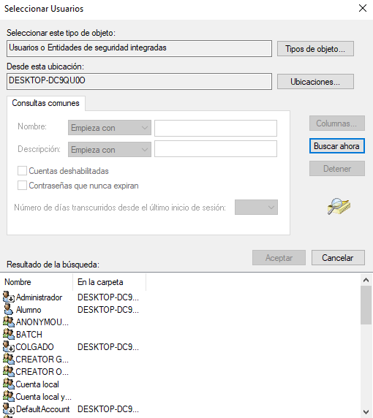
Le damos a Opciones avanzadas> Buscar ahora

Selecciono al usuario “Colgado”, “Fiesta” y “Alumno”. Si mantengo la tecla CRTL pulsada puedo elegir más de un usuario simultáneamente.

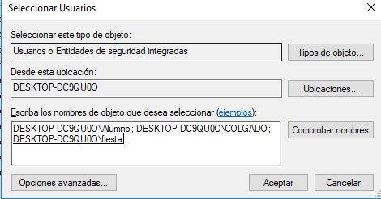

Como resultado, al grupo pertenecerán estos 3 usuarios.

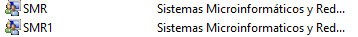
CREARÉ UN NUEVO GRUPO, EN EL QUE INTRODUCIREMOS AL USUARIO “MOVIDA”.

Si queremos que un grupo que nosotros hayamos creado pertenezca a otro grupo podemos hacerlo, sin embargo, el grupo al que lo vamos a enlazar debe de ser uno de los grupos predeterminados.

En este caso, añadiremos el grupo SMR al grupo alumnos autenticados (el cual es predeterminado).

Tras asignarlo a ese grupo, al usuario se le da una SID (identificación de usuario).

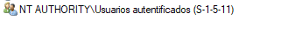

En este caso, el usuario ha recibido la SID (S-1-5-11).

CREAR GRUPO DESDE LA CMD.

C:\ NET LOCALGROUP SMR2 /ADD

LISTAR LOS GRUPOS DESDE LA CMD:
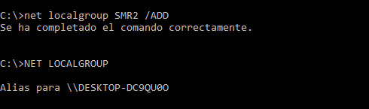
C:\ NET LOCALGROUP

CREAR USUARIO DESDE EL PANEL DE CONTROL:

Win + R “Control”

Ver por: Iconos grandes

a) Crear una recuperación de contraseñas en un USB
Menú de la izquierda: “Crear un disco para restablecer la contraseña” (Requiere un USB)

b) Modificar la cuenta de usuario (Seleccionamos “Cambiar el tipo de cuenta”)

c) Crear un nuevo usuario:
Modificar cuentas de usuario:
Seleccionar “Otro usuario”
Nos pedirá una cuenta de correo denominada “UPL”.
Al no tener ese correo, le daremos a “No tengo los datos de inicio de sesión de esta persona”>”Crear cuenta sin cuenta Microsoft”.

Nombre de usuario: Alumna
Contraseña: Practica2020*
Contraseña: Practica 2020*
El usuario estará creado, sin embargo, estará deshabilitado por defecto. Seleccionaremos “Cambiar configuración de control de cuentas de usuario”

Habilitamos el usuario desde “Administrador de equipos”.

